KARPACKIE DNI ZIELONEJ TURYSTYKI
20-22 sierpnia 2010 roku
LUTOWISKA (Bieszczady, Polska)
20 sierpnia (piątek) | 21 sierpnia (sobota) |  | 22 sierpnia (niedziela)
13.00 – 14.00, Chata „Pod Florianem“  Oficjalne otwarcie cyklu imprez oraz dwóch wystaw:  Fotografii nagrodzonych i wyróznionych w dziewięciu edycjach konkursu „Leśne fotografie” - organizowanego przez Regionalną Dyrekcję Lasów Państwowych w Krośnie, Telewizję Polską Oddział Rzeszów oraz redakcję Tygodnika Regionalnego Nowe Podkarpacie  Publikacji popularyzujących przyrodę, ekologię i ekoturystykę Podkarpacia i Karpat Wschodnich – spotkania z autorami i wydawcami  14.00 – 16.00, Chata „Pod Florianem“  Seminarium nt. „Przedsięwzięcia związane z ochroną i promocją przyrody, ekologią i ekoturystyką na Podkarpaciu“  16.00 – 20.00, Kino „Otryt“  Przegląd filmów przyrodniczych, ekologicznych i ekoturystycznch o Podkarpaciu i Karpatach Wschodnich | Edukacyjna impreza plenerowa  DZIKIE KARPATY  Plac festynowy przy stadionie LKS „Otryt“ Lutowiska  10.00 – 16.00  Pokazy zwierząt hodowlanych związanych z regionem - konie huculskie, psy pasterskie, owce, górskie rasy bydła  Prelekcje, zajęcia edukacyjne i konkursy na tematy:  Ssaki karpackie - niedźwiedź, ryś, wilk, żbik, żubr...  Flora Karpat i Podkarpacia - przyszkolne arboretum w Lutowiskach, rozpoznawanie roślin zielnych, praktyczne wykorzystanie ziół i roślin jadalnych  Prelekcje i pogadanki na temat „Człowiek a przyroda” - spotkania z przyrodnikem, naukowcem, leśnikiem, myśliwym, wędkarzem, hodowcą...  Ekspozycja karpackich produktów ekoturystycznych:  Międzynarodowy Szlak Dziedzictwa Przyrodniczo-Kulturowego „Zielony Rower – Greenway Karpaty Wschodnie  Ekomuzea Bieszczadzkie | 16.00 – 17.00  Uroczyste wręczenie certyfikatów „GoToCarpathia“ - w ramach I pilotażowej edycji certyfikacji usług i produktów turystyki przyjaznej środowisku w Karpatach Wschodnich    17.00 – 18.00  Pokazy akrobacji rowerowych oraz prezentacja zasad i sprzętu do uprawiania parolotniarstwa  18.00 – 21.00  Występy zespołów regionalnych:  „Widymo“ z Sanoka (Polska), „Sziniawa“ ze Sniny (Słowacja) „Mocne Bojky“ z Rypiany (Ukraina)  Ponadto przez cały czas trwania imprezy kiermasz rękodzieła wschodniokarpackiegooraz degustacja jadła regionalnego | Wycieczki edukacyjne i warsztaty terenowe pod hasłem  ZIELONA TURYSTYKA W PRAKTYCE  10.00 – 16.00, zbiórka na placu festynowym przy stadionie LKS „Otryt“ Lutowiska  Opcjonalnie na podstawie zgłoszeń w poprzednich dwóch dniach cyklu:  Wycieczka rowerowa wzdłuż Doliny Sanu  Wycieczka piesza z botanikiem  Wycieczka piesza z ornitologiem (bird watching)  Warsztaty fotografii przyrodniczej dla początkujących
Więcej informacji: www.gotocarpathia.pl; tel. +48 695 419 076
Organizatorzy: |  |  | Patronat medialny: | Impreza dofinansowana ze środków  Wojewódzkiego Funduszu Ochrony Środowiska i Gospodarki Wodnej w Rzeszowie |  | Impreza jest częścią projektu „Turystyka bez granic – wzmocnienie współpracy transgranicznej w turystyce w oparciu o zrównoważony rozwój środowiska” realiowanego przez:
 |  |  |  | mpreza dofinansowana ze środków Funduszu Wyszehradzkiego  www.visegradfund.org |  |  |  | 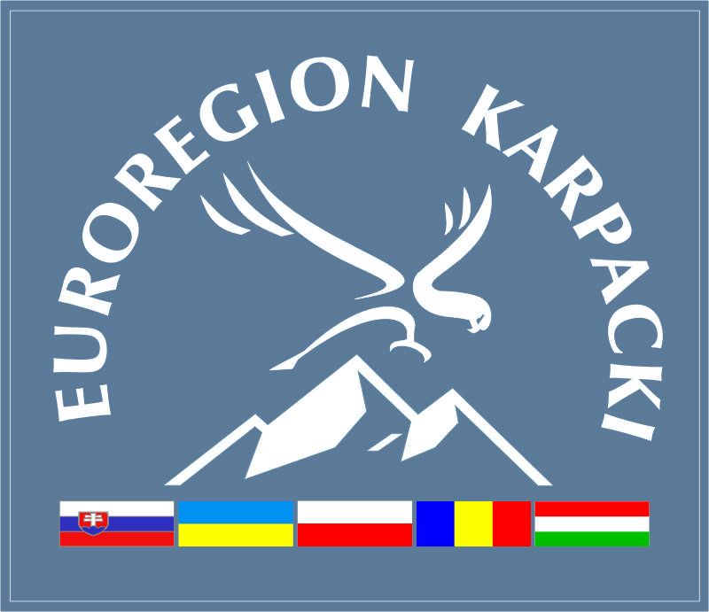
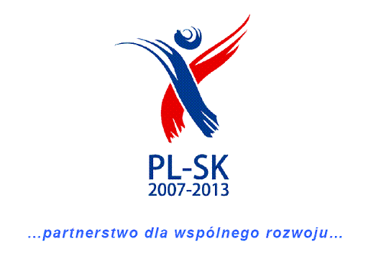 | Projekt współfinansowany przez Unię Europejską z Europejskiego Funduszu Rozwoju Regionalnego w ramach Programu Współpracy Transgranicznej Rzeczpospolita Polska – Republika Słowacka 2007- 2013 | 

